T.C.
MAMAK KAYMAKAMLIĞI

ÖZKENT AKBİLEK ÖZEL EĞİTİM MESLEK OKULU MÜDÜRLÜĞÜ

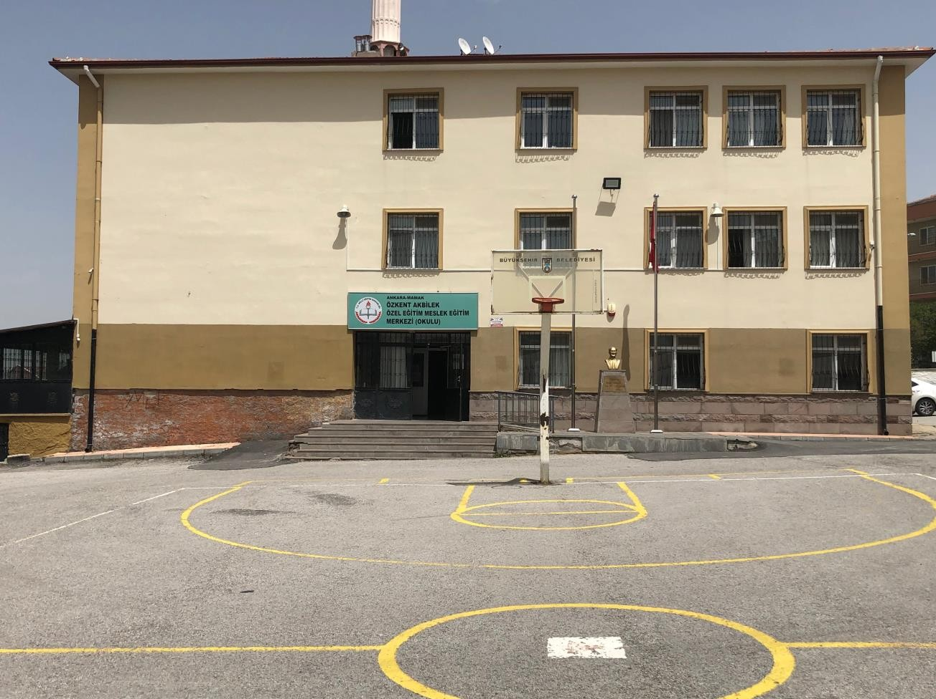

2019-2023 STRATEJİK PLANI

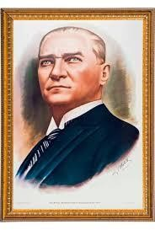

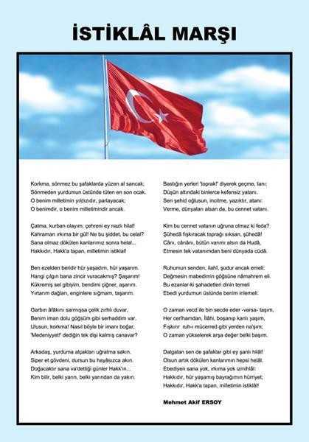

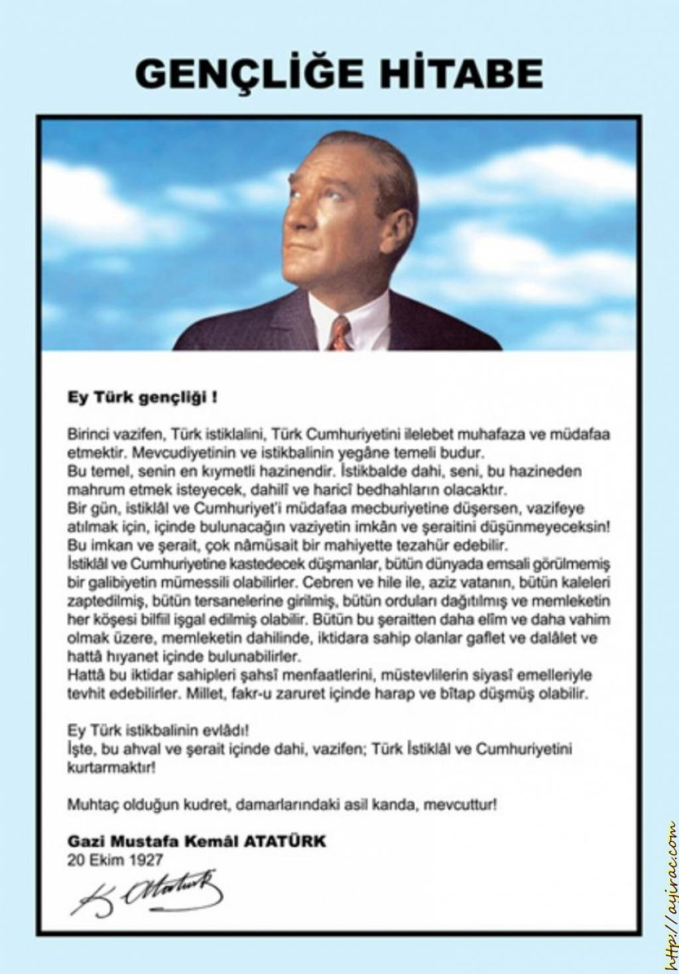

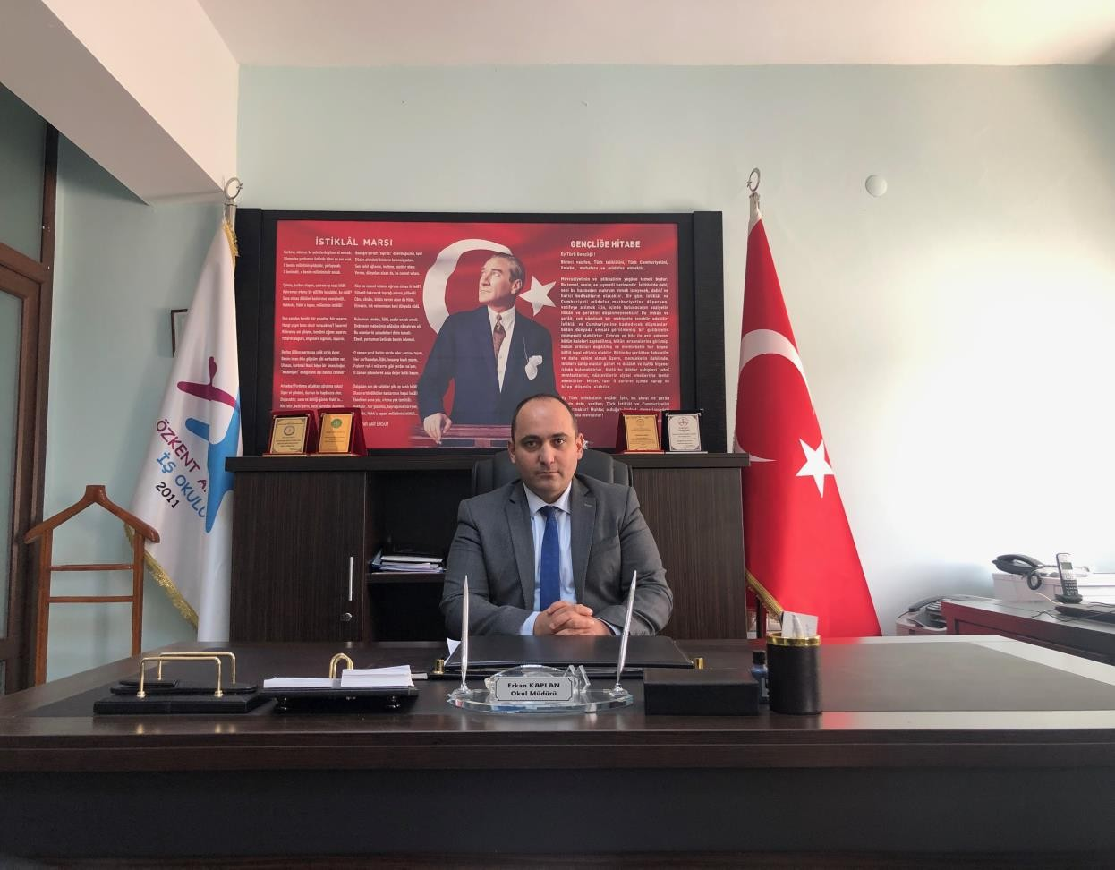

Sunuş

Özel eğitim alanı kendi içinde planlı sistematik bir eğitim gerektirir. Öğrencilerimizin var olan performanslarını değerlendirip öncelikli hedefler belirlemek, belirlenen hedeflere ilişkin ölçütler oluşturarak değerlendirmeler yapmak tüm bu süreçleri sistematik planlı uygulamak esastır. Özel eğitim gerektiren öğrencilere hizmet veren okulumuz için geleceğimize yön veren, bizleri ileriye taşıyacak bir stratejik planın varlığı zorunludur.
Çok hızlı gelişen, değişen teknolojilerle bilginin değişim süreci de hızla değişmiş ve başarı için sistemli ve planlı bir çalışmayı kaçınılmaz kılmıştır. Sürekli değişen ve gelişen dünyada çağın gerekleri ile uyumlu bir eğitim öğretim anlayışını sistematik bir şekilde devam ettirebilmemiz, belirlediğimiz stratejileri en etkin şekilde uygulayabilmemiz ile mümkün olacaktır. Başarılı olmak da iyi bir planlama ve bu planın etkin bir şekilde uygulanmasına bağlıdır.

Stratejik plan geliştirme sürecinde okulumuzun eğitime erişim, eğitimde kalite ve kurum kapasitesi alanlarında mevcut durumunu tespit etmek ve okulumuzu bu alanlarda ileri taşıyacak amaçları belirlemek amacıyla hazırlanan anketlerimiz öğrenci, veli ve öğretmenlerimize uygulandı. Anket sonuçları stratejik plan geliştirme ekibimizce değerlendirildi. Bu değerlendirmeler sonucunda okulumuzun mevcut durumu tespit edilmeye çalışıldı. Proje geliştirme sürecinde paydaşlar olarak toplantılar gerçekleştirilerek tüm paydaşların görüşlerine önem verildi. Geleceğe ilişkin misyon ve vizyon oluşturularak stratejik amaçlar ve ölçülebilir hedefler saptandı. Performansların önceden belirlenmiş olan göstergeler doğrultusunda ölçülmesi ve bu sürecin izlenmesi ve değerlendirilmesi amaçlandı.
Kapsamlı ve özgün bir çalışmanın sonucu hazırlanan Stratejik Plan okulumuzun çağa uyumu ve gelişimi açısından tespit edilen ve ulaşılması gereken hedeflerin yönünü, doğrultusunu ve tercihlerini kapsamaktadır. Katılımcı bir anlayış ile oluşturulan 5 yıllık Stratejik Planın, okulumuzun eğitim yapısının daha da güçlendirilmesinde bir rehber olarak kullanılması amaçlanmaktadır.
Belirlenen stratejik amaçlar doğrultusunda önceki hedefler güncellenmiş, okulumuzun 2019-2023 yıllarına ait stratejik planı hazırlanmıştır. Stratejik planımızın uygulanma sürecinde her yıl gelişim planı hazırlanacaktır.
Okulumuza ait bu planın hazırlanmasında ve uygulanmasında her türlü özveriyi gösteren ve sürecin tamamlanmasına katkıda bulunan/bulunacak idarecilerimize, stratejik planlama ekiplerimize, Müdürlüğümüz Strateji Geliştirme Bölümü çalışanlarına teşekkür ediyor; bu planın başarıyla uygulanması ile okulumuzun başarısının daha da artacağına inanıyor; tüm personelimize ve öğrencilerimize başarılar diliyorum.

Erkan KAPLAN Okul Müdürü

İçindekiler
SUNUŞ 5
İÇİNDEKİLER 7
BÖLÜM I: GİRİŞ VE PLAN HAZIRLIK SÜRECİ 8
BÖLÜM II: DURUM ANALİZİ 9
OKULUN KISA TANITIMI 9
OKULUN MEVCUT DURUMU: TEMEL İSTATİSTİKLER 11
OKULUN KÜNYESİ 11
GZFT (GÜÇLÜ, ZAYIF, FIRSAT, TEHDİT) ANALİZİ 17
GELİŞİM VE SORUN ALANLARI 21
BÖLÜM III: MİSYON, VİZYON VE TEMEL DEĞERLER 22
MİSYONUMUZ 23
VİZYONUMUZ 23
TEMEL DEĞERLERİMİZ 23
TEMA I: EĞİTİM VE ÖĞRETİME ERİŞİM 24
TEMA III: KURUMSAL KAPASİTE 33
- BÖLÜM: MALİYETLENDİRME 35
- BÖLÜM: İZLEME VE DEĞERLENDİRME 37

BÖLÜM I: GİRİŞ ve PLAN HAZIRLIK SÜRECİ
2019-2023 dönemi stratejik plan hazırlanması süreci Üst Kurul ve Stratejik Plan Ekibinin oluşturulması ile başlamıştır. Ekip tarafından oluşturulan çalışma takvimi kapsamında ilk aşamada durum analizi çalışmaları yapılmış ve durum analizi aşamasında paydaşlarımızın plan sürecine aktif katılımını sağlamak üzere paydaş anketi, toplantı ve görüşmeler yapılmıştır.
Durum analizinin ardından geleceğe yönelim bölümüne geçilerek okulumuzun amaç, hedef, gösterge ve eylemleri belirlenmiştir. Çalışmaları yürüten ekip ve kurul bilgileri altta verilmiştir.

STRATEJİK PLAN ÜST KURULU

Üst Kurul Bilgileri |  | Ekip Bilgileri
Adı Soyadı | Unvanı | Adı Soyadı | Unvanı
Erkan KAPLAN | Okul Müdürü | Serdar BABAYİĞİT | Müdür Yardımcısı
Serdar BABAYİĞİT | Müdür Yardımcısı | Cengiz ÇER | Rehber Öğretmen
Hasan TUNÇ | Öğretmen | Deniz Ayşegül SÖĞÜT | Öğretmen
Ebru BOZERKEK | Okul Aile Birliği Bşk. | Feride TEKİNAĞIR | Öğretmen
Hayriye YEMİŞENÖZÜ | O.A.B Yön. Kur. Üye. | Yeliz ÇAY AŞKER | Öğretmen
 |  | Şule ATEŞ | Öğretmen
 |  | Hanım TÜRKMEN | Öğretmen
 |  | Yeter TÜRK | Veli

BÖLÜM II: DURUM ANALİZİ

Durum analizi bölümünde okulumuzun mevcut durumu ortaya konularak neredeyiz sorusuna yanıt bulunmaya çalışılmıştır.
Bu kapsamda okulumuzun kısa tanıtımı, okul künyesi ve temel istatistikleri, paydaş analizi ve görüşleri ile okulumuzun Güçlü Zayıf Fırsat ve Tehditlerinin (GZFT) ele alındığı analize yer verilmiştir.

Okulun Kısa Tanıtımı

Tarihsel Gelişim
Okulumuzun tarihçesinden söz ederken konumu itibariyle okulumuzun bulunduğu Ankara'nın güzide ilçelerinden Mamak ilçemize değinmemek olmaz. Kuruluşu 1200’lü yılların ikinci yarısına dayanan Mamak'ın kurucuları ise Ahilerdir. Ankara’da hüküm süren, değişik
mekânları kuran Ahi Hükümeti, bölgeleri orayı idare eden Ahi büyüklerinin isimleri ile anarlardı. Ahi Mamak, Ahi Etimesgut, Ahi Tura gibi…
Cumhuriyet Döneminde Mamak ilçemizde, Ankara’nın ilk toplu taşım aracı olan Ankara- Kayaş Banliyö Tren Hattı (1929) kurulmuştur. Mamak Bölgesi Ankara’nın ilk şehir planlamasında gözükmez. Fakat 1930’lu yıllardan itibaren Mamak Bölgesi gecekondulaşmaya başlamıştır.
Banliyö Tren Hattı üzerinde gecekondular süratle artar. 1950’ li yıllara gelindiğinde, Ankara şehir planı tekrar gözden geçirilir. Devrin Başbakanı Adnan Menderes, Ankara, İstanbul, İzmir ve Konya başta olmak üzere Büyükşehirlerin planlamasının yapılmasını ister. Bu devirde yapılan planlarda bölgemizin ismi geçmeye başlar ve Demirlibahçe’ de Menderes’in özel ilgisi ile planlı bir yapılaşma başlar.
Mamak Bölgesi bu tarihten itibaren hızlı bir gecekondulaşmaya süreci yaşar. Bu gecekonduların bahçelerinde ağaçlar dikilir, küçük kümesler oluşturulur. Artık köy hayatı Ankara metropolitenine taşınmıştır. 1970'lerden başlayarak 1990’ lı yıllara kadar başlayan yoğun göç
dalgası neticesinde, artık Mamak’ın yüzde 90’ı gecekondulardan oluşmuştur. Kendi sorunlarını çözmek üzere atılan ilk adımla da, 1983 yılında Mamak, Çankaya ilçesinden ayrılarak ilçe haline gelir. 1984 yılında ilk belediye seçimleri yapılır. Bu tarihten itibaren başlayan şehirleşme ve imar hareketleri, son 1999 yılından itibaren daha da hız kazanır. 2008 yılından itibaren de Kutludüğün ve Bayındır beldelerinin ilçeye katılması ile bugün 66 mahalleden oluşan ilçemiz, 28.922 hektarlık bir mücavir alana sahip olup, başkent Ankara’mızın modern, yaşanabilir bir ilçesi olma yolunda emin ve kararlı adımlarla ilerlemektedir.
Okulumuzun hizmet verdiği bina 1978 yılında Mamak ilçesine bağlı Ekin Mahallesi'nde Ekin İlkokulu olarak 7 derslikle hizmete girmiştir. Bölgemizdeki hızlı nüfus artışı sebebiyle, okulumuzun fiziki olanakları ihtiyacı karşılayamaz hale gelmesiyle Çocuk Sevenler Derneğinin katkılarıyla ek bina yapılmasıyla 1992-1993 eğitim öğretim yılında 10 derslik, 1 salon ve idare

odalarından oluşan, katı yakıt kaloriferli ısıtma sistemine sahip fiziki yapıya kavuşmuştur, 1993 yılında Valilik makamının onayı ile Çocuk Sevenler İlköğretim Okulu olarak ismi değiştirilmiştir.
2009 yılında Ankara İl Özel İdaresi tarafından yapılan yeni binaya Çocuk Sevenler
İlköğretim Okulunun taşınması ile binamız atıl duruma düşmüştür. Okulumuzun tadilatı 2011 yılında aşağıda hayat hikayesine değineceğimiz hayırsever Sn. Özkent AKBİLEK tarafından Ankara Valiliğimizle yapılan protokol sonucu, Milli Eğitim Müdürlüğümüze yapmış olduğu bağışla, İl Özel İdaresinin düzenlediği ihale sonucu, 15 Mayıs 2011 tarihinde başlamıştır.
İnşaatımızın tadilat ve yenilenmesi hızla bitirilerek, sırada bekleyen öğrencilerimizin ve
velilerimizin mağdur olmamaları amacı ile 19 Eylül 2011 tarihinde Eğitim vermeye başlamıştır.
1931 yılında dünyaya gelen Özkent Akbilek’in annesi Laika Hanım, babasının ismi ise Selahattin Bey’dir. Özkent Akbilek, Eskişehir’de dünyaya gelmiştir. 1948 yılında Yıldız Teknik Üniversitesi’ne girmiş ve 4 yıllık eğitimin ardından Yüksek Mühendis olarak mezun olmuştur.
Uzun yıllar Almanya’da yaşamıştır. Özellikle anne ve babasının adına yaptırdığı okullar ile
tanınan Özkent Akbilek’in kendi adına ise Mamak’ta bir sağlık merkezi bulunmaktadır. Ayrıca Hanımlar Lokali ve Bilgi evi de Mamak’ta bulunmaktadır. Altındağ’da Gençlik Merkezi de bulunmakta, bugüne kadar toplam 10 okul yaptırmıştır. Hayır sever iş adamı Özkent Akbilek 23 Mart 2018 tarihinde 87 yaşında iken yaşamını yitirmiştir. Öldüğünde kimsesiz olduğu açıklanmış, cenazesine Milli Eğitim Bakanlığı ve Ankara Valiliği sahip çıkmıştır. Cenazesi Ankara Karşıyaka Camisi’nde kılınan cenaze namazının ardından Karşıyaka Mezarlığı’na defnedilmiştir.
2011-2012 Eğitim- Öğretim Yılında açılan okulumuzun ilk ismi Mamak İş Okulu olup hayırsever Özkent Akbilek’in okulumuzun tadilat ve bakımını yaptırması sonucunda Mamak Özkent Akbilek İş Okulu olmuş, sonra Mamak Özel Eğitim Mesleki Eğitim Merkezi(Okulu) , son olarak ise Mamak Özkent Akbilek Özel Eğitim Meslek okulu olarak değiştirilmiştir.
Önceki yıllar beyaz bayrak sertifikası alan okulumuzda 2018-2019 Eğitim-Öğretim yılında beyaz bayrak, okul sağlığı, beslenme dostu okul projeleriyle ilgili çalışmalar yürütülmektedir.
İlçe özel eğitim hizmetleri kurulu kararıyla farklı engel gruplarından(hafif düzey otizm, hafif düzey zihinsel yetersizlik, birden fazla yetersizlik vb) öğrencilerin yerleştirildiği okulumuzda akademik becerilerin yanında öğrencilerimizin mesleki beceriler edinmeleri, mesleki tecrübe yaşamaları ve istihdamı için çalışmalar yürütülmektedir.

Okulun Mevcut Durumu: Temel İstatistikler

Okul Künyesi
Okulumuzun temel girdilerine ilişkin bilgiler altta yer alan okul künyesine ilişkin tabloda yer almaktadır.

Temel Bilgiler Tablosu- Okul Künyesi
İli: | Ankara |  | İlçesi: |  | Mamak
Adres: | Ekin Mah. Avşar Sok. NO: 26 Hüseyingazi/ MAMAK / ANKARA |  | Coğrafi Konum (link): |  | https://goo.gl/maps/epg fMc5r37m
(39°57'41.8"N
32°57'00.6"E)
Telefn Numarası  : | 03123677718 |  | Faks Numarası: |  | 03123677720
e- Posta Adresi: | ozkentakbilekisokulu@gmail.com |  | Web sayfası adresi: |  | http://mamakozkentakb ilek.meb.k12.tr/
Kurum Kodu: | 747230 |  | Öğretim Şekli: |  | Tam Gün
Okulun Hizmete Giriş Tarihi |  | 2011 | Toplam Çalışan Sayısı: |  |  | 28
Öğrenci Sayısı: | Kız | 15 | Öğretmen Sayısı | Kadın |  | 17
 | Erkek | 30 |  | Erkek |  | 6
 | Toplam | 45 |  | Toplam |  | 23
Derslik Başına Düşen Öğrenci Sayısı |  | :6 | Şube Başına Düşen Öğrenci Sayısı |  |  | :6
Öğretmen Başına Düşen Öğrenci Sayısı |  | :2 | Şube Başına 30’dan Fazla Öğrencisi Olan Şube Sayısı |  |  | :-
Öğrenci Başına Düşen Toplam Gider Miktarı |  | 2201 TL | Öğretmenlerin Kurumdaki Ortalama Görev Süresi |  |  | 4

Çalışan Bilgileri
Okulumuzun çalışanlarına ilişkin bilgiler altta yer alan tabloda belirtilmiştir.
Çalışan Bilgileri Tablosu

Unvan | Erkek | Kadın | Toplam
Okul Müdürü ve Müdür Yardımcısı | 2 | 0 | 2
Özel Eğitim Öğretmeni | 2 | 6 | 8
Branş Öğretmeni | 3 | 11 | 14
Rehber Öğretmen | 1 | 0 | 1
İdari Personel | 1 | 0 | 1
Yardımcı Personel | 0 | 2 | 2
Güvenlik Personeli | 0 | 0 | 0
Toplam Çalışan Sayıları | 9 | 19 | 28

Okulumuz Bina ve Alanları
Okulumuzun binası ile açık ve kapalı alanlarına ilişkin temel bilgiler altta yer almaktadır.
Okul Yerleşkesine İlişkin Bilgiler

Okul Bölümleri |  |  | Özel Alanlar | Var | Yok
Okul Kat Sayısı | A Blok | Bodum+3 | Çok Amaçlı  Salon | X
 | B Blok | Bodrum+2
Derslik Sayısı |  | 8 | Çok Amaçlı Saha |  | X
Derslik Alanları (m2) |  | 49 | Kütüphane |  | X
Kullanılan Derslik Sayısı |  | 8 | Fen Laboratuvarı |  | X
Şube Sayısı |  | 8 | Bilgisayar  Laboratuvarı |  | X
İdari Odaların Alanı (m2) |  | 49+25 | İş Atölyesi | X
Öğretmenler Odası (m2) |  | 65 | Beceri Atölyesi | X
Okul Oturum Alanı (m2) | A Blok | 391 | Pansiyon |  | X
 | B Blok | 408
Okul Bahçesi (Açık Alan)(m2) |  | 800 | Yemekhane | X
Okul Kapalı Alan (m2) |  | 799 | Spor Odası | X
Sanatsal, bilimsel ve sportif amaçlı toplam  alan (m²) |  | 50 | Müzik Odası | X
Kantin (m2) |  | Yok | Spor Salonu |  | X
Tuvalet Sayısı |  | 15 | Güvnlk Klübesi |  | X

Sınıf ve Öğrenci Bilgileri
Okulumuzda yer alan sınıfların öğrenci sayıları alttaki tabloda verilmiştir.

SINIFI | Kız | Erkek | Toplam | SINIFI | Kız | Erkek | Toplam
9/A | 6 | 3 | 9 | 12/A | 0 | 6 | 6
9/B | 0 | 2 | 2 | 12/B | 3 | 3 | 6
10/A | 4 | 4 | 8 | Toplam | 22 | 23 | 45
10/B | 5 | 2 | 7
11/A | 2 | 2 | 4
11/B | 2 | 1 | 3

Donanım ve Teknolojik Kaynaklarımız
Teknolojik kaynaklar başta olmak üzere okulumuzda bulunan çalışır durumdaki donanım malzemesine ilişkin bilgiye alttaki tabloda yer verilmiştir.
Teknolojik Kaynaklar Tablosu

Akıllı Tahta Sayısı | 18 | TV Sayısı | 4
Masaüstü Bilgisayar Sayısı | 17 | Yazıcı Sayısı | 4
Taşınabilir Bilgisayar Sayısı | 4 | Fotokopi Makinası Sayısı | 2
Projeksiyon Sayısı | 1 | İnternet Bağlantı Hızı | 100 mbps

Gelir ve Gider Bilgisi
Okulumuzun genel bütçe ödenekleri, okul aile birliği gelirleri ve diğer katkılarda dâhil olmak üzere gelir ve giderlerine ilişkin son üç yıl gerçekleşme bilgileri alttaki tabloda verilmiştir.

Yıllar | Gelir Miktarı | Gider Miktarı
2016 | 86.400,00 TL | 86.400,00 TL
2017 | 92.300,00 TL | 91.800,00 TL
2018 | 99.052.00 TL | 99.052.00 TL

PAYDAŞ ANALİZİ
Kurumumuzun temel paydaşları öğrenci, veli ve öğretmen olmakla birlikte eğitimin dışsal etkisi nedeniyle okul çevresinde etkileşim içinde olunan geniş bir paydaş kitlesi bulunmaktadır. Paydaşlarımızın görüşleri anket, toplantı, dilek ve istek kutuları, elektronik ortamda iletilen önerilerde dâhil olmak üzere çeşitli yöntemlerle sürekli olarak alınmaktadır.
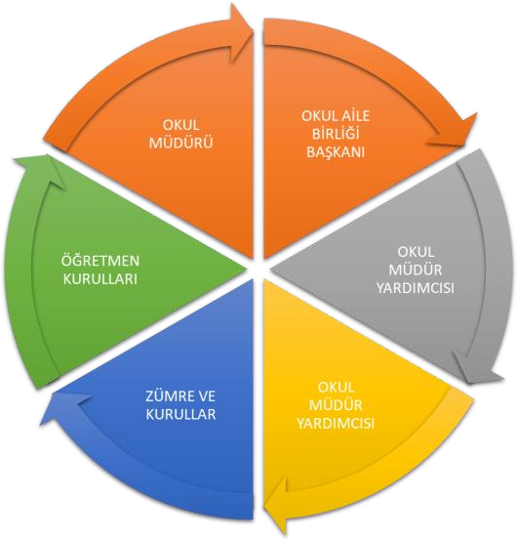
Stratejik plan ekibi olarak paydaşlarımızdan öğrenci, veli ve öğretmenlere anketler uygulanmış olup anketler değerlendirilerek okulumuzun mevcut durumu tespit edilmeye çalışılmıştır. Paydaş anketlerine ilişkin ortaya çıkan temel sonuçlara altta yer verilmiştir :

Öğretmen Anketi Veli Anketi
Okulumuzda görev yapan 22(yirmi iki) öğretmene anket verilmiş ancak 20(yirmi) tanesi geri dönüş yapmış ve katılım %91olarak gerçekleşmiştir. Velilerimizden 45(kırk beş) tanesine anket verilmiş ancak 19(on dokuz) tanesi geri dönüş yapmış ve katılım %42 olmuştur.

Anket | Öğretmen | Veli
Uygulanan anket sayısı | 20 | 19
Uygulanması hedeflenen anket sayısı | 22 | 45

- ÖĞRETMEN ANKET SONUÇLARI

SIRA NO | ANKET MADDELERİ | Kesinlikle  Katılıyorum | Katılıyorum | Kararsızım | Kısmen  Katılıyorum | Katılmıyorum
1 | Okulumuzda alınan kararlar, çalışanların katılımıyla alınır. | %35 | %45 | - | %15 | %5
2 | Kurumdaki tüm duyurular çalışanlara zamanında iletilir. | %65 | %25 | - | %10 | -
3 | Her türlü ödüllendirmede adil olma, tarafsızlık ve objektiflik esastır. | %35 | %20 | %35 | - | %10
4 | Kendimi, okulun değerli bir üyesi olarak görürüm. | %40 | %40 | %5 | %10 | %5
5 | Çalıştığım okul bana kendimi geliştirme imkânı tanımaktadır. | %45 | %20 | %15 | %15 | %5
6 | Okul, teknik araç ve gereç yönünden yeterli donanıma sahiptir. | %45 | %25 | %10 | %10 | %10
7 | Okulda çalışanlara yönelik sosyal ve kültürel faaliyetler düzenlenir. | %35 | %20 | %10 | %15 | %20
8 | Okulda öğretmenler arasında ayrım yapılmamaktadır. | %40 | %25 | %15 | %10 | %10
9 | Okulumuzda yerelde ve toplum üzerinde olumlu etki bırakacak çalışmalar yapmaktadır. | %30 | %20 | %10 | %5 | %35
10 | Yöneticilerimiz, yaratıcı ve yenilikçi düşüncelerin üretilmesini teşvik etmektedir. | %35 | %35 | - | %10 | %20
11 | Yöneticiler, okulun vizyonunu, stratejilerini, iyileştirmeye açık alanlarını vs. çalışanlarla paylaşır. | %40 | %45 | %5 | %5 | %5
12 | Okulumuzda sadece öğretmenlerin kullanımına tahsis edilmiş yerler yeterlidir. | %45 | %25 | - | %10 | %20
13 | Alanıma ilişkin yenilik ve gelişmeleri takip eder ve kendimi güncellerim. | %50 | %45 | - | %5 | -
GENEL DEĞERLENDİRME TOPLAMI |  | %42 | %30 | %8 | %9 | %11
TOPLAM ÖĞRETMEN SAYISI: 22 |  | KATILAN VELİ SAYISI:20

Öğretmenlerimize uygulanan anket sonuçları incelendiğinde okulumuzda alınan kararların çalışanların katılımıyla alındığı, okulda öğretmenler arasında ayırım yapılmadığı, tüm duyuruların çalışanlara zamanında iletildiği, okulumuzda sadece öğretmenlerin kullanımına tahsis edilen yerlerin yeterli olduğu, öğretmenlerin kendilerini okulun değerli bir üyesi olarak hissettiği yönünde güçlü bir değerlendirmeye varılırken; zayıf olarak değerlendirilen maddeler incelendiğinde okulumuzda yerelde ve toplum üzerinde olumlu etki bırakacak çalışmaların yetersiz olduğu şeklinde bir değerlendirmeye varılmıştır.

- VELİ ANKET SONUÇLARI

SIRA NO | ANKET MADDELERİ | Kesinlikle Katılıyorum | Katılıyorum | Kararsızım | Kısmen Katılıyorum | Katılmıyorum
1 | İhtiyaç duyduğumda okul çalışanlarıyla rahatlıkla görüşebiliyorum. | %48 | %42 | %5 | %5 | -
2 | Bizi ilgilendiren okul duyurularını zamanında alıyorum. | %39 | %44 | %6 | %11 | -
3 | Öğrencimle ilgili konularda okulda rehberlik hizmeti alabiliyorum. | %37 | %42 | %11 | %5 | %5
4 | Okula ilettiğim istek ve şikayetlerim dikkate alınıyor. | %47 | %43 | %5 | %5 | -
5 | Öğretmenler yeniliğe açık olarak derslerin işlenişinde çeşitli yöntemler kullanmaktadır. | %26 | %42 | %16 | %11 | %5
6 | Okulda yabancı kişilere karşı güvenlik önlemleri alınmaktadır. | %35 | %35 | %12 | %12 | %6
7 | Okulda bizleri ilgilendiren konularda görüşlerimiz dikkate alınır. | %26 | %42 | - | %21 | %11
8 | E-Okul Veli Bilgilendirme Sistemi ile okulun internet sayfasını düzenli olarak takip edebiliyorum. | %7 | %39 | %11 | %16 | %27
9 | Çocuğumun okulunu sevdiğini ve öğretmenleriyle iyi anlaştığını düşünüyorum. | %43 | %47 | %5 | - | %5
10 | Okul teknik araç ve gereç yönünden yeterli donanıma sahiptir. | %15 | %42 | %21 | %11 | %11
11 | Okul her zaman temiz ve bakımlıdır. | %32 | %42 | %5 | %21 | -
12 | Okulun binası ve diğer fiziki imkanlar yeterlidir. | %22 | %38 | %17 | %17 | %6
13 | Okulumuzda yeterli miktarda sanatsal ve kültürel faaliyet düzenlenmektedir. | %26 | %32 | %11 | %11 | %20
GENEL DEĞERLENDİRME TOPLAMI |  | %31 | %41 | %10 | %11 | %7
TOPLAM VELİ SAYISI: 45 |  | KATILAN VELİ SAYISI: 19

Velilerimize uygulanan anketlerin sonuçları incelendiğinde, ihtiyaç duyulduğunda okul çalışanlarıyla rahatça görüşebildikleri, kendilerini ilgilendiren duyuruların zamanında iletildiği, okula ilettikleri istek ve şikayetlerin dikkate alındığı, öğrencilerinin okulu sevdikleri ve öğretmenleriyle iyi anlaştıkları, okulun temiz ve bakımlı olduğu yönünde güçlü değerlendirmeye varılırken,zayıf olarak değerlendirilen maddeler incelendiğinde E-okul veli bilgilendirme sistemi ve okulun internet sayfasını düzenli olarak takip edemediklerini, okulumuzda yeterli miktarda sanatsal ve kültürel faaliyetin yapılamadığı şeklinde değerlendirmeye varılmıştır.

GZFT (Güçlü, Zayıf, Fırsat, Tehdit) Analizi
Okulumuzun temel istatistiklerinde verilen okul künyesi, çalışan bilgileri, bina bilgileri, teknolojik kaynak bilgileri ve gelir gider bilgileri ile paydaş anketleri sonucunda ortaya çıkan sorun ve gelişime açık alanlar iç ve dış faktör olarak değerlendirilerek GZFT tablosunda belirtilmiştir. Dolayısıyla olguyu belirten istatistikler ile algıyı ölçen anketlerden çıkan sonuçlar tek bir analizde birleştirilmiştir.
Kurumun güçlü ve zayıf yönleri donanım, malzeme, çalışan, iş yapma becerisi, kurumsal iletişim gibi çok çeşitli alanlarda kendisinden kaynaklı olan güçlülükleri ve zayıflıkları ifade etmektedir ve ayrımda temel olarak okul müdürü/müdürlüğü kapsamından bakılarak iç faktör ve dış faktör ayrımı yapılmıştır.

İçsel Faktörler

Güçlü Yönler

Öğrenciler | Öğrencilerimizin okulda kendilerini güvende hissetmesi  Öğrencilerimizin sevgi dolu ve katılımcı olması
Çalışanlar | Okulumuzda deneyimli idari kadromuz ve alan mezunu kadrolu öğretmenlerimiz görev yapması  Öğretmenlerin derslerde bilimsel öğretim yöntemleri kullanması Okulumuzda temizlik, bakım vb işler için yardımcı personelin varlığı Çalışanların yeniliğe ve gelişime açık olması  Çalışanların iletişime açık olması
Veliler | Öğrencileriyle ilgilenen okul-aile işbirliğine önem veren velilerimizin  varlığı
Bina ve Yerleşke | Okulumuz temiz ve bakımlı olması  Okulumuzda sadece öğretmenlerin kullanımına tahsis edilen yerlerin yeterli olması  Modern, bakımlı atölyelerimizin olması
Donanım | Okulumuzun fotokopi makinesi, yazıcı, bilgisayar, akıllı tahta vb donanıma sahip olması  Güvenlik kameralarının bulunması
Yönetim Süreçleri | Okul idaresinin öğrenci ve öğretmenlerle ilgili alınacak kararlarda öğrenci, öğretmen ve veli görüşlerini önemsemesi  Öğrencilerin eğitsel ve öğretimsel menfaati ön planda tutularak yönetim süreçlerinin sürdürülmesi  Çalışanlar arasında ayırım yapılmaması  Velilerimizin istek ve şikayetleri dikkate alınması
İletişim Süreçleri | Öğretmen, öğrenci ve velilerle ilgili duyuruların zamanında yapılması Öğretmenler arasında iletişim ve işbirliği olması  Mezun olan öğrencilerin istihdamını ilgilendiren duyurulardan aileler haberdar edilmesi  Okulun web sayfasının etkin kullanılması

Zayıf Yönler

Öğrenciler | Öğrencilerimizden bazılarının okula düzenli devam etme konusunda sınırlılık yaşaması  Aynı sınıf düzeyinde farklı eğitsel performansa sahip öğrencilerin  varlığı
Çalışanlar | Okulumuzda güvenlik görevlisi olmaması  Atölye öğretmenlerimizin özel eğitim gerektiren bireylerin eğitiminde kullanılan yöntemler ile ilgili hizmetiçi eğitime ihtiyaç duyması  Özel eğitim alan öğretmeni yetersizliği nedeniyle ücretli öğretmenlik  uygulamasına bağlı olarak öğretmenlerin sıklıkla değişmesi.
Veliler | Velilerimizin bir kısmının eğitim düzeylerinin ve sosyo-ekonomik durumlarının düşük olması  Velilerin bir kısmının eğitim öğretime destekleyici rolüyle katılımlarında sınırlılık yaşanması  Velilerimizin bir kısmı e-okul veli bilgilendirme sistemi ve okulun internet sitesini takip etmekte sınırlılık yaşaması  Velilerimizin özel" gereksinimli bireylerin yasal, sosyal, ekonomik  hakları konusunda sınırlı bilgiye olması.
Bina ve Yerleşke | Okul binasında asansör bulunmadığından fiziksel koşulların bedensel yetersizliği olan öğrenciler için yetersiz olması  Okul binasının önceden ilkokul olarak hizmet verirken sonradan özel eğitim okuluna dönüştürülmüş olması.  Rampaların yenilenmesi gerektiği ve yeni rampalara ihtiyaç duyulması. Okul duvarının yenilenerek, okul bahçesinin (açık alanların) zihinsel ve bedensel yetersizliği olan bireylere uygun olarak düzenlenmesi yönünde ihtiyacın olması.  Okulumuzun bahçesinde güvenlik kulübesinin bulunmaması Okulumuzda terapi, oyun odası, spor salonu vb. eğitim öğretimi  destekleyici bölümlerin olmaması.
Yönetim Süreçleri | Okulumuzda yerelde ve toplum üzerinde olumlu etki bırakacak çalışmaların yetersizliği  Öğrencilerimize staj yapma imkanı sağlamakta sınırlılıklar yaşanması Öğrenci ve öğretmenlere yönelik sosyal ve kültürel etkinlikler sınırlı olması  Aile eğitimi çalışmalarında sınırlılık yaşanması
Donanım | Akıllı tahtaların kullanımı konusunda sınırlılıklar yaşanması  Kurumun sosyal medya hesaplarının olmaması.

Dışsal Faktörler

Fırsatlar

Politik | Günümüzde anayasamızda yer alan eğitim hakkı, fırsat eşitliği temelinde özel eğitimi önemseyen eğitim politikalarının geliştirilmesi  Okulumuzun zorunlu hizmet statüsünde yer alması  MEB 2023 Eğitim Vizyonunda eğitimin öncelikli alan olarak yer alması. “1 Milyon Öğretmen, 1 milyon fikir” projesinin olması.
Ekonomik | Merkezi yönetim bütçesinden özel eğitime ayrılan payın artış eğiliminde olması.  Özel eğitim için yerel yönetimler, sivil toplum kuruluşları, hayırsever vatandaşlar vasıtasıyla ekonomik desteklerin sağlanabilmesi  Tüm öğrencilerimizin taşımalı kapsamında servisler ile okula gidip gelebilmelerinin kamusal kaynaklarla finanse edilmesi.  Öğrencilerin öğle yemeklerinin finansmanının yerel yönetimlerce karşılanması.
Sosyolojik | Özel gereksinimli bireylere yönelik olumlu tutumların varlığı  Toplumda özel gereksinimli bireylere, eğitimlerine ve sosyal yaşamın tüm alanlarında yapılan düzenlemelere yönelik giderek artan oranda kendisini gösteren farkındalık, duyarlılık.  Toplumun bu alana yönelik bilinç düzeyindeki artış. Yaygınlaşan sosyal sorumluluk projeleri.
Teknolojik | Özel gereksinimli bireylerin sınırlılık yaşadıkları alanlarda öğrencilerin yardımcı teknolojik araç gereçlerle desteklenerek engellerin aşılabilmesi Gelişen teknolojilerin eğitimde kullanılabilirliğinin artması Akıllı tahta, Eğitim Bilişim Ağı (EBA).
Mevzuat-Yasal | Özel eğitim gerektiren bireylerin sosyal hakları, sağlık hizmetlerine ulaşım, eğitim ve istihdamları konularında yasal düzenlemelerde yapılan iyileştirmeler.  Özel eğitim gerektiren birey ve ailelerini destekleyen devlet politikaların varlığı.  Özel gereksinimli bireylerin hayatlarının kolaylaştırılması için tüm alanlarına yönelik yapılan yasal düzenlemeler ve uygulamadaki bağlayıcılık.  Engelli haklarının geliştirilmesi ve buna yönelik yasal düzenlemeler.
Ekolojik | Okulumuzun çevresinde yeşil alanların fazla olması Park, bahçe ve oyun alanlarının okulumuza yakın olması Sıfır Atık Projesi  Sivil toplum kuruluşlarının çevre duyarlılığı konusundaki çalışmaları

Tehditler

Politik | Eğitim politikalarının sıklıkla değişmesi
Ekonomik | Toplumdaki bireylerin ekonomik durumlarının farklılık göstermesi. Bakanlık bütçesinin okul ve kurumların ihtiyaçlarını karşılayacak düzeyde olmaması. Eğitim ve öğretimin finansmanında yerel yönetimlerin katkısının yetersiz olması.
Sosyolojik | Toplumda özel gereksinimli bireylere yönelik düşük başarı beklentisinin öğrenci gelişimlerine olumsuz etkisi  Özel gereksinimli bireylerin bağımsız olarak toplumun içinde yer almaları ve hayatlarını kolaylaştırılması amacıyla yapılan düzenlemeler konusunda( görme yetersizliği olan bireyler için sarı şerit vb) gerekli özenin gösterilmemesi  Okulumuzun bulunduğu bölgenin, farklı bölge ve illerden göç almış kozmopolit bir yer olması.  Suça bulaşma oranı yüksek bir bölgede yer alan okulumuzun güvenlik sorununun olması  Okulumuzun yer aldığı bölgede farklı kültürlerden ve sosyo-ekonomik seviyelerden ailelerin varlığı ve madde kullanımı, akran zorbalığı vb  etkenlerden dolayı özel gereksinimli bireylerin risk altında olması
Teknolojik | Değişen ve gelişen teknolojik araçlara ulaşım maliyetinin yüksek olması. Elektronik bilgi güvenliğine ilişkin saldırılar.  Bireylerde oluşan teknoloji bağımlılığı, yaygın cep telefonu ve sosyal medya kullanımı.  Bilinçli, güvenli internet kullanımı konusunda yaşanan sınırlılıklar.
Mevzuat-Yasal | Engelli bireylerin yasal haklarının duyurulmasına yönelik farkındalık çalışmalarının(kamu spotu vb.) sınırlı olması  Yasa ve yönetmeliklerde yapılan sık değişiklikler ve değişen mevzuata uygun hareket etmede yaşanan güçlükler.  Diğer tür ve düzeylerdeki yasa ve mevzuat hükümlerinin özel eğitim alanıyla uyuşmamasına karşın özel eğitimi de kapsaması ve bu hususta  özel düzenlemeler yapılmaması
Ekolojik | Şehirleşme sonucu yeşil alanlardaki daralmanın beraberinde hava kirliliği gibi olumsuz sonuçlar doğurması  Toplumda çevre bilincinin yeterince gelişmemiş olması

Gelişim ve Sorun Alanları

Gelişim ve sorun alanları analizi ile GZFT analizi sonucunda ortaya çıkan sonuçların planın geleceğe yönelim bölümü ile ilişkilendirilmesi ve buradan hareketle hedef, gösterge ve eylemlerin belirlenmesi sağlanmaktadır.
Gelişim ve sorun alanları ayrımında eğitim ve öğretim faaliyetlerine ilişkin üç temel tema olan Eğitime Erişim, Eğitimde Kalite ve kurumsal Kapasite kullanılmıştır. Eğitime erişim, özel eğitim gerektiren öğrencilerimizin eğitim faaliyetine erişmesi ve tamamlamasına ilişkin süreçleri; Eğitimde kalite, öğrencinin akademik başarısı, sosyal ve bilişsel gelişimi ve istihdamı da dâhil olmak üzere eğitim ve öğretim sürecinin hayata hazırlama evresini; Kurumsal kapasite ise kurumsal yapı, kurum kültürü, donanım, bina gibi eğitim ve öğretim sürecine destek mahiyetinde olan kapasiteyi belirtmektedir.

Eğitime Erişim |  |  | Eğitimde Kalite |  | Kurumsal Kapasite
Okula Devam/ Devamsızlık |  |  | Akademik Başarı |  | Kurumsal İletişim
Okula Uyum, Oryantasyon |  |  | Sosyal, Kültürel Fiziksel Gelişim | ve | Kurumsal Yönetim
Özel Eğitime  Bireyler | İhtiyaç | Duyan | Sınıf Tekrarı |  | Bina ve Yerleşke
Yabancı Öğrenciler |  |  | İstihdam Edilebilirlik Yönlendirme | ve | Donanım
 |  |  | Ders araç gereçleri |  | Temizlik, Hijyen
 |  |  | Öğretim Yöntemleri |  | İş Güvenliği,  Güvenliği | Okul
 |  |  |  |  | Taşıma ve Servis

Gelişim ve Sorun Alanlarımız

1.TEMA: EĞİTİM VE ÖĞRETİME ERİŞİM
1 | Zorunlu eğitimde erişimin sağlanması, erken ayrılmaları önleyici çalışmalar yapılması
2 | Zorunlu eğitimde devamsızlık oranını azaltıcı çalışmalar yapılması
3 | Okula uyum ve oryantasyon çalışmalarının geliştirilmesi
4 | Yabancı öğrencilerin uygun eğitime erişiminin sağlanması ve devamı

2.TEMA: EĞİTİM VE ÖĞRETİMDE KALİTE
1 | Öğrencilerin akademik başarılarını artırıcı çalışmalar yapılması
2 | Öğrencilerin sosyal, kültürel ve fiziksel etkinliklere katılımının artırılması
3 | Öğrencilerin sınıf tekrarını önleyici çalışmalar yapılması
4 | Öğrencilere üst öğretim kurumlarını tanıtıcı ve yönlendirici çalışmalar yapılması
5 | Akademik başarıyı artırıcı öğretim yöntemlerinin uygulanması
6 | Öğretim sürecinde çeşitli ders araç ve gereçlerinin kullanımının sağlanması

3.TEMA: KURUMSAL KAPASİTE
1 | Kurumsal iletişimin güçlendirilmesi
2 | Kurumsal yönetimin geliştirilmesi
3 | Öğrencilerin sosyal, kültürel, sanatsal ve sportif faaliyetlere katılımının artırılması
4 | Binamız ,okul bahçemiz ,oyun alanlarımız ve sınıflarımızın donanımsal gelişiminin sağlanması
5 | Temizlik ve hijyen konusunda gerekli çalışmaların yapılması
6 | İş güvenliğini ve sağlığı ile ilgili çalışmaların yapılması
7 | Taşıma ve servis ile ilgili sorunların giderilmesi

BÖLÜM III: MİSYON, VİZYON VE TEMEL DEĞERLER
Okul Müdürlüğümüzün Misyon, vizyon, temel ilke ve değerlerinin oluşturulması kapsamında öğretmenlerimiz, öğrencilerimiz, velilerimiz, çalışanlarımız ve diğer
paydaşlarımızdan alınan görüşler, sonucunda stratejik plan hazırlama ekibi tarafından oluşturulan Misyon, Vizyon, Temel Değerler; Okulumuz üst kurulana sunulmuş ve üst kurul tarafından onaylanmıştır.

MİSYONUMUZ

Türk milli eğitiminin genel amaçları ve temel ilkeleri doğrultusunda özel eğitim gerektiren öğrencilerimizin bağımsız yaşam becerilerinin geliştirilmesi, akademik becerilerinin desteklenmesi, çeşitli meslek alanlarına ilişkin temel becerilerin ve farkındalığın kazandırılmasıdır.

VİZYONUMUZ

Öğrencileri bağımsız yaşam becerilerine sahip, eğitim öğretim faaliyetleriyle fark yaratan, meslek okulları arasında örnek gösterilen bir okul olmaktır.

TEMEL DEĞERLERİMİZ

- Evrensel değerleri gözeten eğitim anlayışı
- Koşulsuz sevgi ve hoşgörü
- Bireysel farklılıkları dikkate alma
- Bireyselleştirilmiş eğitim planlama
- Etkililiği bilimsel olarak kanıtlanmış yöntem ve teknikler kullanma
- Katılımcı bakış açısıyla eğitim öğretim faaliyeti sürdürme
- Özel eğitim gerektiren bireylere yönelik olumlu tutumlar geliştirme
- Yenilikçi, değişim ve gelişime açık olma

BÖLÜM IV: AMAÇ, HEDEF VE EYLEMLER

TEMA I: EĞİTİM VE ÖĞRETİME ERİŞİM

Eğitim ve öğretime erişim okullaşma ve okul terki, devam ve devamsızlık, okula uyum ve oryantasyon, özel eğitime ihtiyaç duyan bireylerin eğitime erişimi, yabancı öğrencilerin eğitime erişimi ve hayatboyu öğrenme kapsamında yürütülen faaliyetlerin ele alındığı temadır.

Stratejik Amaç 1:
Okulumuza yerleştirilen öğrencilerin uyum ve devamsızlık sorunlarını gideren etkin bir yönetim yapısı kurulacaktır.

Stratejik Hedef 1.1. Öğrencilerimizin okula uyum, devamsızlık ve okulun fiziki eksikliklerinden kaynaklı eğitime erişim sorunlarını gidermek için çalışmalar arttırılacaktır.

Performans Göstergeleri

No | PERFORMANS GÖSTERGESİ | Mevcut | HEDEF
 |  | 2018 | 2019 | 2020 | 2021 | 2022 | 2023
PG.1.1.a | Okula yeni başlayan öğrencilerden oryantasyon eğitimine katılanların oranı (%) | 50 | 55 | 60 | 65 | 75 | 100
PG.1.1.b | Okula yeni başlayan yabancı  öğrencilerden oryantasyon eğitimine katılanların oranı (%) | 0 | 0 | 0 | 50 | 75 | 100
PG.1.1.c | Bir eğitim ve öğretim döneminde 20 gün ve üzeri devamsızlık yapan öğrenci oranı (%) | 10 | 8 | 6 | 4 | 2 | 2
PG.1.1.d | Bir eğitim ve öğretim döneminde 20 gün ve üzeri devamsızlık yapan yabancı öğrencilerin oranı (%) | 0 | 0 | 0 | 4 | 2 | 2
PG.1.1.e | Okulumuza kayıtlı evde eğitim tedbiri uygulanan öğrencilerin oranı | 0 | 0 | 0 | 0
PG.1.1.f | Okulun özel eğitime ihtiyaç duyan bireylerin kullanımına uygunluğu (asansör, wc, rampa 0-1) | 0 | 0 | 0 | 0 | 1 | 1

Eylemler

No | Eylem İfadesi | Eylem Sorumlusu | Eylem Tarihi
1.1.1 | Okula yeni başlayan öğrenciler oryantasyon eğitimine alınacaktır. | Rehber Öğretmen- Sınıf Öğretmeni | Her eğitim öğretim yılı Eylül ayının başı
1.1.2 | Devamsızlık yapan öğrenciler tespit edilerek, devamlarının sağlanması için gerekli çalışmalar yapılacaktır. | Okul İdaresi, Sınıf Öğretmenleri, Rehberlik Servisi | Her eğitim öğretim yılı
1.1.3 | Okulumuza kayıtlı evde eğitim tedbiri uygulanan öğrencilerin takibi yapılacaktır. | Sınıf Öğretmeni | Her Eğitim öğretim yılı
1.1.4 | Okulumuzun asansör eksiğinin giderilmesi için gerekli yazışmalar yapılacaktır. | Okul İdaresi | Eğitim-öğretim yılı boyunca

TEMA II: EĞİTİM VE ÖĞRETİMDE KALİTENİN ARTIRILMASI
Eğitim ve öğretimde kalitenin artırılması başlığı esas olarak eğitim ve öğretim faaliyetinin hayata hazırlama işlevinde yapılacak çalışmaları kapsamaktadır.
Bu tema altında akademik başarı, sınav kaygıları, sınıfta kalma, ders başarıları ve kazanımları, disiplin sorunları, öğrencilerin bilimsel, sanatsal, kültürel ve sportif faaliyetleri ile istihdam ve meslek edindirmeye yönelik rehberlik ve diğer mesleki faaliyetler yer almaktadır.

Stratejik Amaç 2:
Öğrencilerimizin bağımsız yaşam becerilerini kazanmaları, akademik becerilerinin geliştirilmesi ve düzeylerine uygun mesleki beceriler edinmeleri için eğitim ve öğretimde kalite artırılacaktır.

Stratejik Hedef 2.1. Eğitimde okul aile işbirliğinin önemini esas alarak aile eğitimleri düzenlenecek ailelerimizin özel gereksinimli öğrencilerimizin engel türü, özel eğitim uygulama ve yaklaşımlarından haberdar olmaları, ev ve okul ortamında tutarlı bir yaklaşım modelinin benimsenmesi için çalışmalar arttırılacaktır.

Performans Göstergeleri

No | PERFORMANS GÖSTERGESİ | Mevcut | HEDEF
 |  | 2018 | 2019 | 2020 | 2021 | 2022 | 2023
PG.2.1.  a | Aile eğitimi çalışmalarını talep eden velilerin oranı(%) | 0 | 30 | 35 | 40 | 45 | 50
PG.2.1.  b | Okul bünyesinde ailelere yönelik yapılan çalışmalara ailelerin katılım oranı(%) | 40 | 55 | 60 | 65 | 70 | 75

Eylemler

No | Eylem İfadesi | Eylem Sorumlusu | Eylem Tarihi
2.1.1 | Aile eğitimi çalışmalarının planlanacaktır. | Müdür Yardımcısı | Her eğitim-öğretim yılının eylül ayı
2.1.2 | Hazırlanan plan kapsamında aile eğitimi çalışmaları yürütülecektir. | Sınıf Öğretmenleri- Rehberlik Servisi | Her eğitim-öğretim yılının ekim ayı
2.1.3 | Ailelere yönelik ev ziyaretleri yapılacaktır. | Sınıf Öğretmenleri | Her eğitim-öğretim yılının mart ayı

Stratejik Hedef 2.2. Temel akademik becerilerde sınırlılık yaşayan öğrencilerimizin bu becerileri kazanmaları için tamamlayıcı eğitim faaliyetleri düzenlenerek bu alandaki yeterlilikleri arttırılacaktır.

Performans Göstergeleri

No | PERFORMANS GÖSTERGESİ | Mevcut | HEDEF
 |  | 2018 | 2019 | 2020 | 2021 | 2022 | 2023
PG.2.2.a | Temel akademik becerilerde sınırlılık yaşayan öğrencilerin oranı (%) | 30 | 25 | 20 | 15 | 10 | 10
PG.2.2.b | İhtiyaç halinde düzenlenen tamamlayıcı eğitim faaliyetlerine katılan öğrencilerin oranı (%) | 30 | 35 | 40 | 45 | 50 | 55

Eylemler

No | Eylem İfadesi | Eylem Sorumlusu | Eylem Tarihi
2.2.1 | Temel akademik becerilerde sınırlılık yaşayan öğrencilerin tespit edilecektir. | Sınıf Öğretmenleri | Her eğitim-öğretim yılının eylül ayı son haftası
2.2.2 | Tamamlayıcı eğitim faaliyetleri planlanacaktır. | Müdür Yardımcısı | Her eğitim-öğretim yılının ekim ayı
2.2.3 | Tamamlayıcı eğitim faaliyetlerinin yürütülecektir. | Sınıf Öğretmenleri | Her eğitim-öğretim yılı boyunca

Stratejik Hedef 2.3. Öğrencilerimizin sosyal becerilerini geliştirmeye ve topluma uyumlarını arttırmaya yönelik çalışmalar kapsamında sosyal, kültürel faaliyetlere katılımı arttırılacaktır.

Performans Göstergeleri

No | PERFORMANS GÖSTERGESİ | Mevcut | HEDEF
 |  | 2018 | 2019 | 2020 | 2021 | 2022 | 2023
PG.2.3.a | Sosyal, kültürel faaliyetlere katılan öğrenci oranı (%) | 50 | 60 | 70 | 80 | 85 | 90
PG.2.3.b | Düzenlenen sosyal ve kültürel faaliyet sayısı | 2 | 3 | 4 | 5 | 6 | 7

Eylemler

No | Eylem İfadesi | Eylem Sorumlusu | Eylem Tarihi
2.3.1 | Belirli gün ve haftalara ilişkin yapılacak etkinlikler planlanacak ve öğrencilerin katılımıyla yapılacaktır. | İlgili/Sorumlu Öğretmenler | Her eğitim-öğretim yılı boyunca
2.3.2 | Öğrencilere yönelik sosyal kültürel faaliyetler gerçekleştirilecektir. | Rehberlik Servisi | Her eğitim öğretim yılı boyunca
2.3.3 | Geleneksel bahçe oyunları şenliği yapılacaktır. | Sınıf/Branş Öğretmenleri | Her eğitim-öğretim yılının nisan ayı
2.3.4 | Öğrencilerimizin yaptığı çalışmaların sergilenmesi amacıyla kermes düzenlenecektir. | Atölye Meslek Öğretmeleri | Her eğitim-öğretim yılında 10-16 mayıs arası

Stratejik Hedef 2.4. Öğrencilerimizin topluma uyumlarını arttırma, öz güvenlerini pekiştirme, gönüllü yapılan faaliyetlerin hissettirdiği manevi tatmini yaşama, rekabet kültürünün olumlu etkilerini sağlamak için öğrencilerimizin yeterlilik ve yetenekleri doğrultusunda, toplumsal sorumluluk ve gönüllülük programlarına, spor ve sanat dallarında ilimiz ya da iller arası yarışmalara katılımlarını sağlamaya yönelik girişimler arttırılacaktır.

Performans Göstergeleri

No | PERFORMANS GÖSTERGESİ | Mevcut | HEDEF
 |  | 2018 | 2019 | 2020 | 2021 | 2022 | 2023
PG.2.4.  a | Toplumsal sorumluluk ve gönüllülük projelerine katılan öğrenci oranı(%) | 0 | 0 | 0 | 5 | 10 | 15
PG.2.4.  b | Spor veya sanat dallarında düzenlenen yarışmalara/turnuvalara katılan öğrenci oranı (%) | 5 | 7 | 10 | 12 | 15 | 20

Eylemler

No | Eylem İfadesi | Eylem Sorumlusu | Eylem Tarihi
2.4.1 | Öğrencilerin yeterlilikleri doğrultusunda toplumsal sorumluluk ve gönüllülük programlarına katılımlarının desteklenmesi için farkındalık etkinlikleri yapılacaktır. | Rehberlik Servisi | Her Eğitim Öğretim Yılı
2.4.2 | Öğrenciler, yetenekleri doğrultusunda spor ve sanat dallarında desteklenecektir. | İlgili branş  öğretmenleri | Her Eğitim Öğretim Yılı
2.4.3 | Spor ve sanat dallarında yetenekli öğrenciler tespit edilerek ilimiz bünyesinde ya da iller arası yarışmalara/turnuvalara katılımları için girişimlerde bulunulacaktır. | İlgili branş  öğretmeni-Okul İdaresi | Her Eğitim-Öğretim Yılı
2.4.4 | Spor ve sanat dallarında yarışma/turnuvalarda derece alan öğrenciler ödüllendirilecek ve web sitemizde paylaşılacaktır. | Okul idaresi | Her Eğitim-Öğretim Yılı

Stratejik Hedef 2.5 Okulumuz atölyelerinde temel mesleki becerileri edinen öğrencilerimizin ilgili meslek şefi öğretmenlerimizin takibinde meslek alanlarında deneyim elde etmeleri amacıyla staj yapma imkanı bulabilmeleri için girişimler arttırılacaktır.

Performans Göstergeleri

No | PERFORMANS GÖSTERGESİ | Mevcut | HEDEF
 |  | 2018 | 2019 | 2020 | 2021 | 2022 | 2023
PG.2.5.a | Staj yapma imkanı bulan öğrencilerin oranı (%) | 0 | 10 | 20 | 30 | 40 | 50
PG.2.5.b | Sektörlerle iş birliği kapsamında yapılan protokol sayısı | 0 | 0 | 0 | 1 | 1 | 1
PG.2.5.c | Gerçek iş ortamlarında mesleki gelişim faaliyetlerine katılan öğretmen sayısı | 0 | 0 | 0 | 1 | 1 | 2
PG.2.5.d | İşletmelerin mesleki ve teknik eğitime ilişkin memnuniyet oranı (%) | 0 | 0 | 0 | 25 | 50 | 60

Eylemler

No | Eylem İfadesi | Eylem Sorumlusu | Eylem Tarihi
2.5.1 | Öğrencilerimizin staj yapabilecekleri iş yeri veya kurumların tespiti için bir komisyon oluşturulacaktır. | Okul İdaresi | Her eğitim-öğretim yılında
2.5.2 | Öğrencilere staj imkanı sağlanması kapsamında sektörlerden iş yeri/işletme/kurumlarla protokol yapabilmek için çalışmalar gerçekleştirilecektir. | Okul idaresi | Her eğitim-öğretim yılında
2.5.3 | Öğrencilerimizin staj yapacakları işyeri veya kurumlardaki personellere özel eğitim gerektiren öğrencilerin özellikleri ile ilgili bilgilendirme yapılarak gerekli çevresel  düzenlemeler için danışmanlık yapılacaktır. | İlgili özel eğitim sınıf öğretmeni | Her eğitim öğretim yılı ekim ayı
2.5.4 | Staj imkanı bulan öğrencilerimizin gelişimlerinin takibi yapılacak, staj imkanı sağlayan işletmelerin memnuniyetleri değerlendirilecektir. | İlgili atölye şefi | Her eğitim öğretim yılı boyunca

Stratejik Hedef 2.6 Öğretmen ve öğrencilerimizin ilgileri ve yetenekleri doğrultusunda ulusal ve uluslararası projelere katılımları desteklenecek, okulumuzun öncesinde başvuru yaptığı projelere(beyaz bayrak, okul beslenme dostu, okul sağlığı vb) ilişkin yapılması planlanan etkinliklerin devam etmesi sağlanacak ve kazanılan sertifikalar korunacaktır.

Performans Göstergeleri

No | PERFORMANS GÖSTERGESİ | Mevcut | HEDEF
 |  | 2018 | 2019 | 2020 | 2021 | 2022 | 2023
PG.2.6.a | Başvurulan ulusal ve uluslararası proje sayısı | 1 | 2 | 2 | 3 | 3 | 3
PG.2.6.b | Ulusal ve uluslararası projelere katılan öğrenci oranı(%) | 30 | 40 | 50 | 60 | 70 | 80
PG.2.6.c | Ulusal ve uluslararası projelere katılan öğretmen oranı(%) | 10 | 10 | 20 | 30 | 40 | 50

Eylemler

No | Eylem İfadesi | Eylem Sorumlusu | Eylem Tarihi
2.6.1 | Öğretmen ve öğrencilerimizin ilgileri ve yetenekleri doğrultusunda ulusal ve uluslararası projelere katılımlarının sağlanması için çalışmalar yapılacaktır. | Okul İdaresi/Sınıf Öğretmenleri | Her Eğitim Öğretim Yılı
2.6.2 | Okulumuzun kabul edildiği projelere ilişkin faaliyet planı hazırlanacaktır. | İlgili proje ekibi üyeleri | Her eğitim-öğretim yılının başvuru süreçlerinde
2.6.3 | Projelere ilişkin faaliyet planında yer alan faaliyetler gerçekleştirilecektir. | İlgili proje ekibi üyeleri | Her eğitim-öğretim yılı boyunca

TEMA III: KURUMSAL KAPASİTE
Stratejik Amaç 3:
Eğitim ve öğretim faaliyetlerinin daha nitelikli olarak verilebilmesi için okulumuzun kurumsal kapasitesi güçlendirilecektir.

Stratejik Hedef 3.1. Okulumuzun türü ve hizmet verdiği öğrenci kitlesinin özellikleri göz önüne alınarak eğitime erişim hakkı, eğitimde fırsat eşitliği esasına dayalı bir hizmet anlayışı içinde okulumuzun fiziki yapısını özel gereksinimli öğrencilerimize uygun standartlara getirme çalışmaları arttırılacaktır.

Performans Göstergeleri

No | PERFORMANS GÖSTERGESİ | Mevcut | HEDEF
 |  | 2018 | 2019 | 2020 | 2021 | 2022 | 2023
PG.3.1.a | Okulumuzda spor salonu bulunma durumu(0,1) | 0 | 0 | 0 | 0 | 1 | 1

Eylemler

No | Eylem İfadesi1 | Eylem Sorumlusu | Eylem Tarihi
3.1.1 | Okulumuza spor salonu yaptırılması için gerekli yazışmalar yapılacaktır. | Okul İdaresi | Her eğitim öğretim yılı boyunca

Stratejik Hedef 3.2. Okulumuzun misyonu ve bulunduğu bölge dolayısıyla güvenliğinin sağlanması amacıyla güvenlik kulübesi yaptırılması ve güvenlik görevlisi ihtiyacının giderilmesi için çalışmalar arttırılacaktır.

Performans Göstergeleri

No | PERFORMANS GÖSTERGESİ | Mevcut | HEDEF
 |  | 2018 | 2019 | 2020 | 2021 | 2022 | 2023
PG.3.2.a | Okulumuzda görevli güvenlik görevlisi bulunma durumu (0,1) | 0 | 0 | 1 | 1 | 1 | 1
PG.3.2.b | Okulumuzda güvenlik kulübesi bulunma durumu(0,1) | 0 | 0 | 0 | 0 | 1 | 1

Eylemler

No | Eylem İfadesi | Eylem Sorumlusu | Eylem Tarihi
3.2.1 | Okulumuza güvenlik kulübesi ihtiyacının karşılanması için gerekli yazışmalar yapılacaktır. | Okul İdaresi | Her eğitim öğretim yılı boyunca
3.2.2. | Okulumuzda görevlendirilmek üzere güvenlik görevlisi talebi oluşturulacaktır. | Okul İdaresi | Her eğitim öğretim yılı boyunca

Stratejik Hedef 3.3. Okulumuz öğretmenlerinin kişisel ve mesleki gelişimlerinin desteklenmesi için ihtiyaç analizi yapılarak ihtiyaç duyulan alanlarda seminer veya hizmetiçi eğitim faaliyetlerinden yararlanmaları konusunda çalışmalar arttırılacaktır.

Performans Göstergeleri

No | PERFORMANS GÖSTERGESİ | Mevcut | HEDEF
 |  | 2018 | 2019 | 2020 | 2021 | 2022 | 2023
PG.3.3.a | Lisansüstü eğitim alan öğretmenlerin oranı | 9 | 9 | 10 | 15 | 20 | 25
PG.3.3.b | Özel eğitim gerektiren öğrencilerin eğitim ihtiyaçlarına yönelik eğitim alan öğretmen oranı | 81 | 81 | 85 | 85 | 90 | 90
PG.3.3.c | Kaynaştırma/bütünleştirme uygulamaları ile ilgili hizmet içi eğitim verilen öğretmen sayısı | 0 | 0 | 0 | 2 | 4 | 6
PG.3.3.d | Rehberlik öğretmenlerinden mesleki gelişime yönelik hizmet içi eğitime katılanların oranı (%) | 0 | 100 | 100 | 100 | 100 | 100
P.G.3.3.e | Kişisel ve Mesleki Eğitim Sertifika Programlarına katılan öğretmen oranı(%) | 2 | 3 | 3 | 5 | 7 | 9
P.G.3.3.f | Uzaktan eğitim veren özel eğitim kurumlarından sertifika alan kişi sayısı | 0 | 0 | 0 | 2 | 4 | 6
PG.3.3.g | Okulumuzda bir yılda hizmetiçi eğitim faaliyetine başvuran öğretmen oranı | 20 | 25 | 30 | 35 | 40 | 45
PG.3.3.h | Okulumuzda düzenlenen seminer sayısı | 0 | 1 | 2 | 3 | 4 | 5

Eylemler

No | Eylem İfadesi | Eylem Sorumlusu | Eylem Tarihi
3.3.1 | Lisansüstü eğitimine devam eden öğretmenlerimize yasal çerçevede gerekli kolaylık sağlanacaktır. | Okul İdaresi | Her eğitim öğretim yılı boyunca
3.3.2. | Öğretmenlerimizin hizmetiçi eğitim kapsamında ihtiyaç duydukları alanların tespit edilmesine yönelik öğretmenlerimize anket uygulanacaktır. | Rehberlik Servisi | Her eğitim öğretim yılının eylül ayı
3.3.3 | İhtiyaç analizi sonucunda ortaya çıkan alanlarda hizmetiçi eğitim faaliyetlerinin düzenlenmesi için yazışmalar yapılacaktır. | Okul İdaresi | Her eğitim öğretim yılının ekim ayı
3.4.4 | İhtiyaç analizi sonucunda ortaya çıkan alanlarda yüksek öğretim kurumlarından ilgili akademisyenler tarafından seminer verilmesi için üniversitelerle işbirliği yapılacaktır. | Okul İdaresi | Her eğitim öğretim yılının her ayı
3.4.5 | Üniversitelerle işbirliği kapsamında danışman akademisyen uygulaması yapılarak öğretmenlerin bilimsel gelişme ve yeniliklerden haberdar olması sağlanacaktır. | Okul İdaresi | Her eğitim-öğretim yılı boyunca
3.4.6 | Öğretmenlerimizin uzaktan eğitim veren özel eğitim kurumlarından kişisel ve mesleki alanlarda sertifika programlarına katılımları teşvik edilecektir. | Okul İdaresi | Her eğitim öğretim yılı boyunca

BÖLÜM: MALİYETLENDİRME

2019-2023 Stratejik Planı Faaliyet/Proje Maliyetlendirme Tablosu  Kaynak Tablosu | 2019 | 2020 | 2021 | 2022 | 2023 | Toplam
Genel Bütçe | 122.824.00 TL | 136.334.00 TL | 151.330.00 TL | 167.976.00 TL | 186.453.00 TL | 764.917.00 TL
Valilikler ve Belediyelerin Katkısı
Diğer (Okul Aile Birlikleri) | 781.00 TL | 867.00 TL | 962.00 TL | 1.068.00 TL | 1.185. 00 TL | 4.863.00 TL
TOPLAM | 123.605.00 TL | 137.201.00 TL | 152.292.00 TL | 169.044.00 TL | 187.638.00 TL | 769.780.00 TL

BÖLÜM: İZLEME VE DEĞERLENDİRME

Stratejik planın izlenmesinde 6 aylık dönemlerde izleme yapılacak denetim birimleri, il ve ilçe millî eğitim müdürlüğü ve Bakanlık denetim ve kontrollerine hazır halde tutulacaktır.
Yıllık planın uygulanmasında yürütme ekipleri ve eylem sorumlularıyla aylık ilerleme toplantıları yapılacaktır. Toplantıda bir önceki ayda yapılanlar ve bir sonraki ayda yapılacaklar görüşülüp karara bağlanacaktır.

